Національний технічний університет України

«Київський політехнічний інститут імені Ігоря Сікорського»

Кафедра конструювання електронно-обчислювальної апаратури

**Лабораторна робота №2**

**з “Апаратних прискорювачів обчислень на мікросхемах програмованої логіки”**

на тему:

**«Основи Mathlab»**

Виконала:

Сауцька Поліна

**студентка III-го курсу ФЕЛ, гр. ДК-01**

**Варіант: 12**

Київ – 2022

В Simulink побудувати блок схеми обчислювачів модуля і аргументу комплексного числа для вхідного аргументу з фіксованої комою і плаваючою комою. Обчислювачі для вхідних даних з фіксованою комою і плаваючою комою будувати в окремих моделях Simulink.

Налаштування Uniform Random Number(для обох блок-схем):

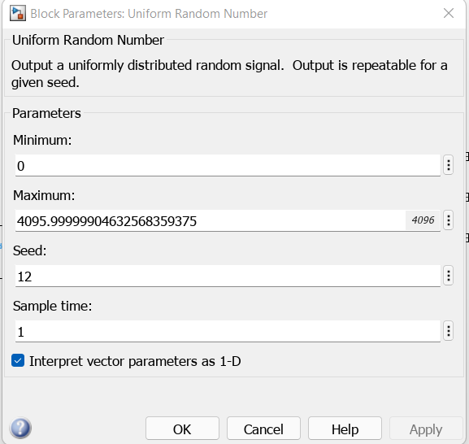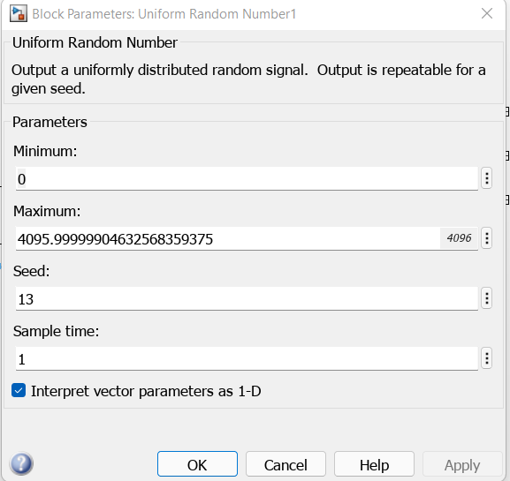

Граничні значення діапазону чисел, які видає блок “Uniform Random Number”:

12 цілих, 20 дробових. 32-12 = 20.

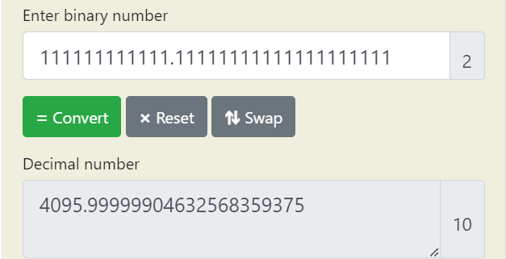

Блок-схема для вхідних даних з фіксованою комою:

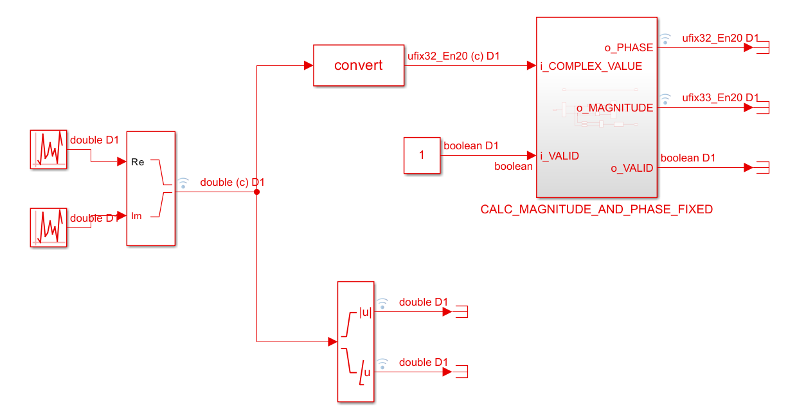

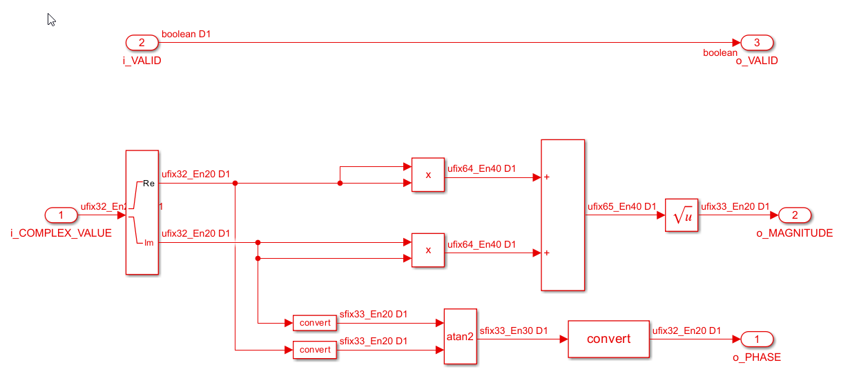

Блок-схема для вхідних даних з плаваючою комою:

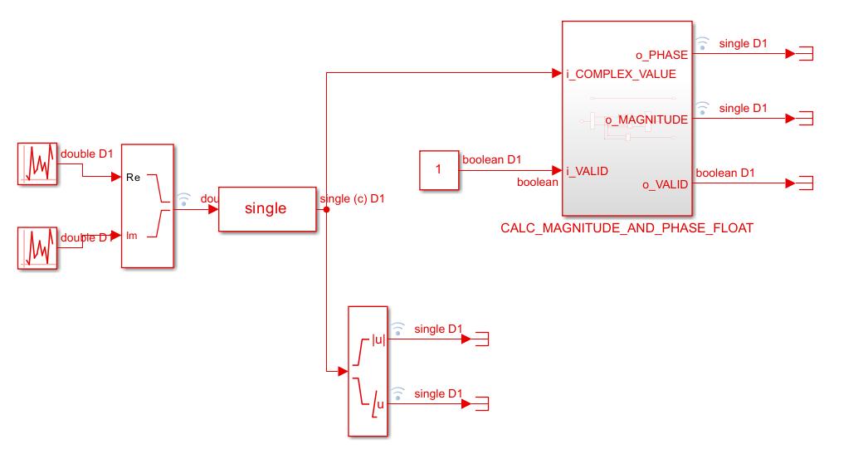

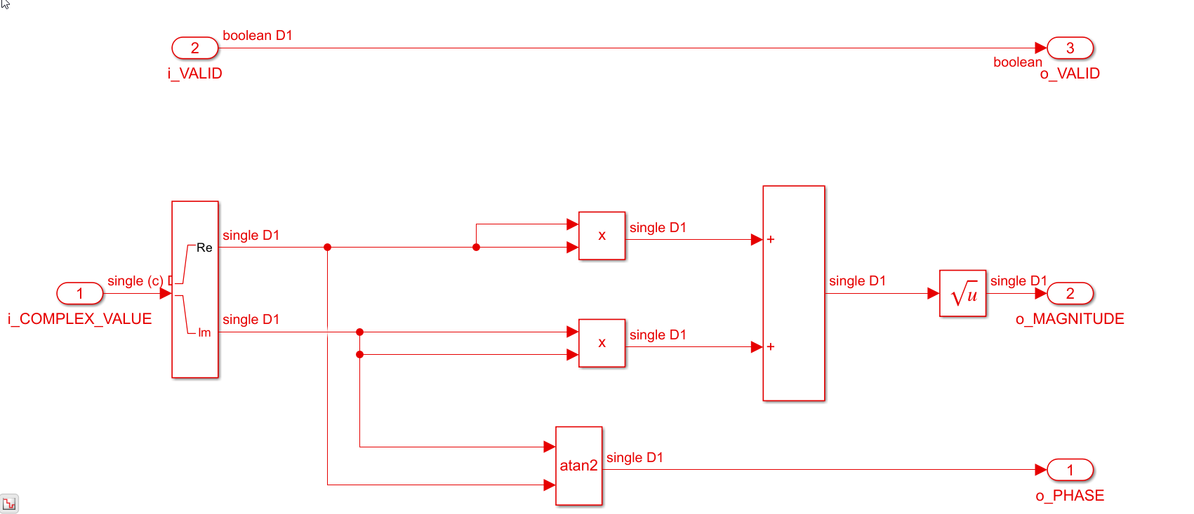

Для моделі обчислювача з вхідними даними у фіксованій комі та для моделі обчислювача з вхідними даними у плаваючій комі в логічному аналізаторі Simulink переглянути залежність від часу даних на вході обчислювача, а також даних на виході кожного обчислювача (розраховані значення модуля і аргументу комплексного числа) і еталонних значень результату (значення модуля і аргументу розраховані у блоці “Complex to Magnitude-Angle”). Переконатися, що еталонні значення результату або дорівнюють розрахованим значенням, або відрізняються на незначне значення похибки.

Для Fixed:

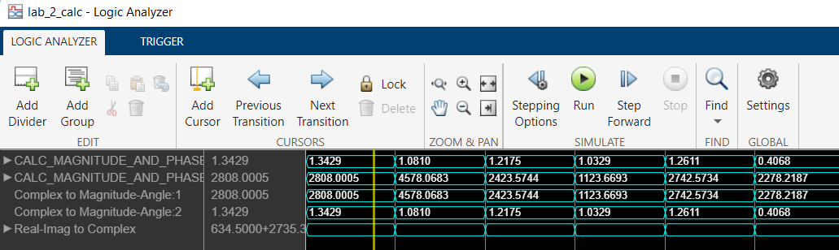

Для Float:

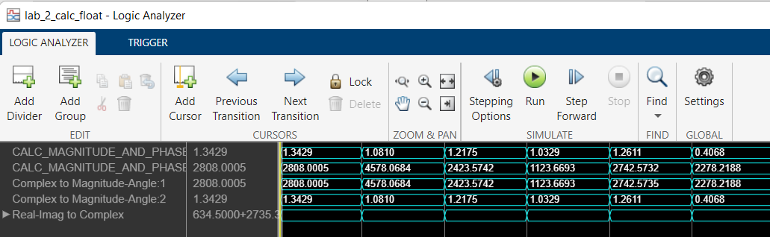

З вихідних даних ми можемо побачити, що значення в варіанті Float значення точніші але в варіанті Fixed похибка не суттєва.